s

**Rapport de stage**

**3ème année**

**Ingénierie Informatique et Réseaux**

**Sous le thème**

TITRE DU THEME

Période de stage

du 01 mars 2021 au 30 juin 2021

**Réalisé par :**

Prénom et nom de l’étudiant

**Encadré par :**

Tuteur de l’école : Pr. Prénom et nom

Tuteur de stage : M. ou Mme Prénom et nom

**Entreprise :** Nom

**Activité :** ---

**Adresse :** ---

# Dédicaces

Text text text text texttexttexttexttext

Text text text text texttexttexttexttext

Text text text text texttexttexttexttext

# Remerciement

Nous tenons d’abord à remercier chaleureusement ………………………………………………………………………………………

Nous remercions Mr ………………….

Nous voudrions adresser toute notre gratitude à notre responsable …………………………………………………………………………………………

Nous tenons à remercier cordialement tout le corps professoral et administratif de L’école Marocaine Des Sciences De L’ingénieur De Rabat pour leur soutien tout au long de notre formation.

…………………………………………………………………………………………………………………………………………………………………………………………………………………………………………………………………….

Enfin, merci à tous ceux qui ont participé de près ou de loin à l’élaboration de ce projet.

A tous… merci

# Résumé

Text text text text texttexttexttexttext Text text text text texttexttexttexttext Text text text text texttexttexttexttext

Text text text text texttexttexttexttext Text text text text texttexttexttexttext Text Text text text text texttexttexttexttext Text text text text texttexttexttexttext Text text text text texttexttexttexttext

text text text texttexttexttexttext

…………………………………………………………………………………………………………………………………………………………………………………………………………………………………………………………………………………………………………………………………………………………………………

…………………………………………………………………………………………………………………………………………………………………………………………………………………………………………………………………………………………………………………………………………………………………………

Mots clés : … …………………………………………… ……… …… … … … ……………… ………..

# Abstract

Text text text text texttexttexttexttext Text text text text texttexttexttexttext Text text text text texttexttexttexttext

Text text text text texttexttexttexttext Text text text text texttexttexttexttext Text Text text text text texttexttexttexttext Text text text text texttexttexttexttext Text text text text texttexttexttexttext

text text text texttexttexttexttext

…………………………………………………………………………………………………………………………………………………………………………………………………………………………………………………………………………………………………………………………………………………………………………

…………………………………………………………………………………………………………………………………………………………………………………………………………………………………………………………………………………………………………………………………………………………………………

Keywords : …………………………………………………………………………..

**Table des matières**

Dédicaces i

Remerciement ii

Résumé iii

Abstract iv

Liste des figures xi

Liste des tableaux xiv

Liste des abréviations xxv

Chapitre 1 : Contexte générale 3

Introduction 4

1. Présentation du projet 4

1.1 Etude de l’existant 4

2. Organisation du projet 5

2.1 Processus de Développement 5

2.2 Planification Opérationnelle 6

2.2.1 Tableau des tâches 6

2.2.2 Diagramme de GANTT 8

2.2.3 Diagramme de PERT : 8

Conclusion 10

Chapitre 2 : Analyse & Conception 24

Introduction 25

1. Description des besoins fonctionnels 25

1.1 Périmètre de projet 25

1.2 Description de la structure générale du site 25

1.3 Fonctionnalités de projet 25

2. Description des besoins ergonomiques 26

2.1 Définir les règles ergonomiques 26

2.2 Formaliser une charte ergonomique 26

3. Description des besoins graphiques 26

4. Descriptions des besoins techniques 26

4.1 Outils de développement 26

5. Modélisation UML 26

5.1. Vue Fonctionnelles (diagrammes des cas d’utilisation) 27

5.1.1 Administrateur 27

5.1.2 Administrateur d’organisme 28

5.1.3 Client 28

5.2. Vue Dynamique (Diagramme de séquence) 28

5.2.1. Diagramme de séquence de l’authentification 28

5.2.2. Diagramme de séquence de l’enregistrement 28

5.3. Vue Logique (Diagramme de classes) 28

6. Implémentation //facultatif 28

6.1. Schéma de la base de données 28

6.2. Maquettes 28

6.2.1 Page d'accueil 28

Conclusion 29

Chapitre 3 : Interfaces de l’application 67

Introduction 68

1. Interfaces 68

Conclusion 68

Référence 95

Annexe 1 : questionnaire (exemple) 97

Résumé 100

Abstract 100

# Liste des figures

Figure.1 : légende qui présente une idée sur le contenu de la figure 4

Figure.2 : Le processus de développement en Y 5

Figure.3 : Le diagramme de Gantt 8

Figure.4 : Le diagramme de Pert 9

Figure.5 : Diagramme d’études des cas –Administrateur 28

Figure.6 : Diagramme d’études des cas de l’Administrateur de l’organisme 28

Figure.7 : Diagramme d’études des cas du client 28

Figure.8 : Maquette de la page d'accueil 29

# Liste des tableaux

Tableau.1 : Tableau des tâches 6

Tableau.2 : Les principales fonctionnalités du module ‘Nom du site’ 25

Tableau.3 : Les acteurs utilisant l’application 27

# Liste des abréviations

|  |  |
| --- | --- |
|  |  |
|  |  |
|  |  |
|  |  |
|  |  |
|  |  |
|  |  |
|  |  |
|  |  |
|  |  |
|  |  |
|  |  |
|  |  |
|  |  |
|  |  |
|  |  |
|  |  |
|  |  |
|  |  |

Introduction Générale

Présentation de votre projet : du général au particulier

* Contexte du projet
* Présentation brève du problème
* But de ce projet

Présentation du contenu du rapport : présentation des chapitres du rapport

(Exemple : )

Ce rapport vous accompagnera à travers trois chapitres pour mieux comprendre la méthodologie suivie et l’analyse effectué pour aboutir à une solution pertinente

Dans le premier chapitre, nous commençons …………………………….

Dans le deuxième chapitre « Modélisation et implémentation », nous allons voir en détail les fonctionnalités du projet afin de spécifier les langages qui seront utilisés pour la réalisation de l’application. Nous présentons ensuite le processus de développement sur lequel nous nous sommes basés pour organiser et planifier notre projet, puis la conception de notre système d'information que nous avons modélisé en UML.

Dans le troisième chapitre, nous présentons toutes les interfaces et le fonctionnement de l’application accompagnée d’une description de chacune d’elles.

# Chapitre 1 : Contexte générale

Introduction

Introduction du chapitre 1 qui présente une idée sur le contenu de cette partie

……………………………………………………………………………………………………………………………………………………………………………………………………

### Présentation du projet

#### Etude de l’existant

* **Description de L’existant**

……………………………………………………………………………………………………………………………………………………………………………………………………

* **Critique de l’existant**

……………………………………………………………………………………………………………………………………………………………………………………………………

* **Solution de l’existant**

………………………………………………………………………………………………………………………………………(voir figure 1)……………………………………………



Figure.1 : légende qui présente une idée sur le contenu de la figure

### Organisation du projet

### Processus de Développement

* **Processus 2TUP**

Présentation de ce processus de développement.

La figure suivante représente les étapes de développement des trois branches du processus 2TUP.

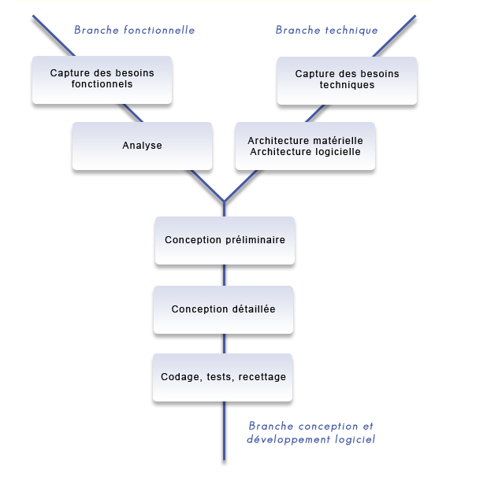Figure.2 : Le processus de développement en Y

### Planification Opérationnelle

#### Tableau des tâches

Tableau.1 : Tableau des tâches

|  |  |  |  |  |  |  |
| --- | --- | --- | --- | --- | --- | --- |
| **Tâche** | **Désignation** | **Prédécesseur** | **Durée optimiste** | **Durée normal** | **Durée pessimiste** | **Durée moyenne** |
| **Formation** | | | | | | |
| A | Tâche 1 |  |  |  |  |  |
| B | Tâche 2 |  |  |  |  |  |
| **Présentation du projet** | | | | | | |
| C | Tâche 3 | A,B |  |  |  |  |
| D | Tâche 4 | A |  |  |  |  |
| **Organisation du projet** | | | | | | |
| E | Tâche 5 |  |  |  |  |  |
| F | Tâche 6 |  |  |  |  |  |
| **Etude Préalable** | | | | | | |
| G | Tâche 7 |  |  |  |  |  |
| H | Tâche 8 |  |  |  |  |  |
| I | Tâche 9 |  |  |  |  |  |
| J | Tâche 10 |  |  |  |  |  |
| K | Tâche 11 |  |  |  |  |  |
| L | Tâche 12 |  |  |  |  |  |
| **Modélisation** | | | | | | |
| M | Tâche 13 |  |  |  |  |  |
| N | Tâche 14 |  |  |  |  |  |
| P | Tâche 15 |  |  |  |  |  |
| Q | Tâche 16 |  |  |  |  |  |
| **Réalisation technique** | | | | | | |
| R | Création de la base de données |  |  |  |  |  |
| S | Maquettage |  |  |  |  |  |
| **Mise en œuvre** | | | | | | |
| T | Codage |  |  |  |  |  |
| U | Tests |  |  |  |  |  |
| V | Mise en place |  |  |  |  |  |
| **Total** | | | | | | |
|  |  |  | 115 | 120 | 126 | 120,17 |

**NB : La valeur de la durée moyenne Dpk est calculée par la loi Bêta [40] :**

#### C:\Users\hp\Desktop\PFE MASTER\GANT.pngDiagramme de GANTT

Figure.3 : Le diagramme de Gantt

#### Diagramme de PERT :

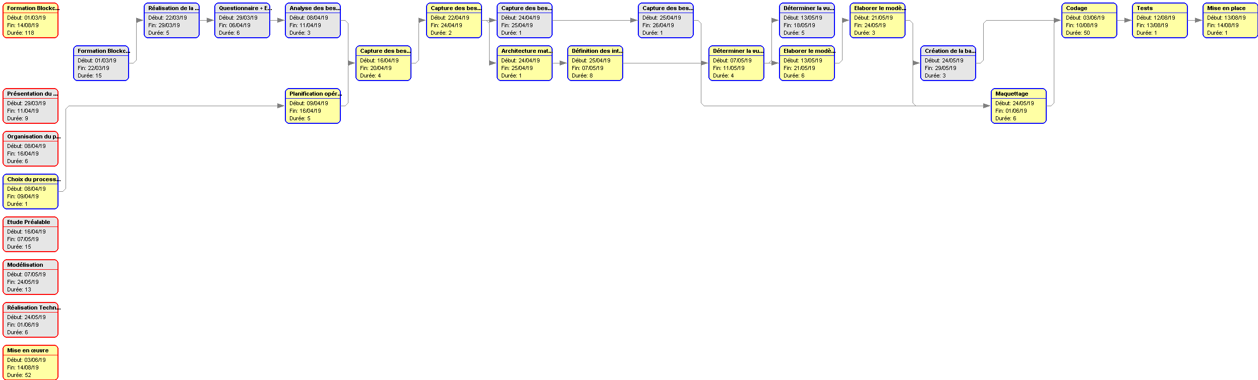

Figure.4 : Le diagramme de Pert

Conclusion

Présenter les parties élaborer dans ce chapitre & présenter le but de chapitre

# Chapitre 2 : Analyse & Conception

Introduction

Introduction du chapitre 1 qui présente une idée sur le contenu de cette partie

## Description des besoins fonctionnels

### Périmètre de projet

Ce travail a pour objectif de :

* Automatiser les tâches de la gestion des ……
* ……………
* ………….

### Description de la structure générale du site

Nous mettons au service des organismes, des étudiants et des sociétés des différents outils :

* Pages Public : ……………………………………………
* Espace d’authentification : Les utilisateurs du site seront dans l’obligation de s’authentifier à l’aide d’un identifiant (Email) et d’un mot de passe. Ils disposent d’un accès facile à leurs informations, ainsi que la possibilité de les modifier à tout moment.
* Espace Administrateur du dispositif : …………………………… …………… ………… ………………………………..
* Espace Administrateur d’organisme : …………………….. ………………… … ……. ……………
* ……………………………………………………………………………………………………………………………

### Fonctionnalités de projet

Nous vous présentons ainsi, dans le tableau suivant la liste des fonctionnalités prévus du module (application).

Tableau.2 : Les principales fonctionnalités du module ‘Nom du site’

|  |  |
| --- | --- |
| Fonctionnalités | Description |
| Paramètres généraux du site | |
|  |  |
| Gestion des utilisateurs : Administrateur de l’organisme | |
|  |  |
| Gestion des utilisateurs : Client | |
|  |  |
| Inscription | |
|  |  |
| Contact | |
| FORMULAIRE DE CONTACT |  |
| Gestion des offres | |
|  |  |

## Description des besoins ergonomiques

### Définir les règles ergonomiques

Définition des règles /Objectif/propriétés

### Formaliser une charte ergonomique

Définition de la charte ergonomique d’un site web/Objectif/propriétés

## Description des besoins graphiques

Définition des besoins graphique de votre site web (selon l’étude effectuée) /Objectif/propriétés

## Descriptions des besoins techniques

### Outils de développement

Une introduction générale sur les outils de développement

Présenter les outils utilisés sous forme d’une description de chacun, accompagné d’une image illustrative

## Modélisation UML

Une introduction à la modélisation UML/ objectif / résultat obtenus [1]

Une vue est constituée d'un ou plusieurs diagrammes. On distingue deux types de vues :

Les vues statiques, c'est-à-dire représentant le système physiquement

- Diagrammes d'objets

- Diagrammes de classes

- Diagrammes de cas d'utilisation

- Diagrammes de composants

- Diagrammes de déploiement

Les vues dynamiques, montrant le fonctionnement du système

- Diagrammes de séquence

- Diagrammes de collaboration

- Diagrammes d'états-transitions

- Diagrammes d'activités

UML aide à toutes les étapes de conception du projet

Avantage :

* Descriptions graphiques
* Vues différentes à des étapes différentes
* Recoupement des descriptions

Incohérences :

* Incomplétudes mises en évidence
* Adaptation facile aux méthodes
* Projet : un bon outil de démarrage du projet
* S’apprend par la pratique

### Vue Fonctionnelles (diagrammes des cas d’utilisation)

Tableau.3 : Les acteurs utilisant l’application

|  |  |
| --- | --- |
| Acteurs | Fonctions |
|  |  |
|  |  |
|  |  |
|  |  |
|  |  |

.

#### Administrateur

Figure.5 : Diagramme d’études des cas –Administrateur

#### Administrateur d’organisme

Figure.6 : Diagramme d’études des cas de l’Administrateur de l’organisme

#### Client

Figure.7 : Diagramme d’études des cas du client

### Vue Dynamique (Diagramme de séquence)

#### Diagramme de séquence de l’authentification

#### Diagramme de séquence de l’enregistrement

### Vue Logique (Diagramme de classes)

## Implémentation //facultatif

### Schéma de la base de données

### Maquettes

#### Page d'accueil

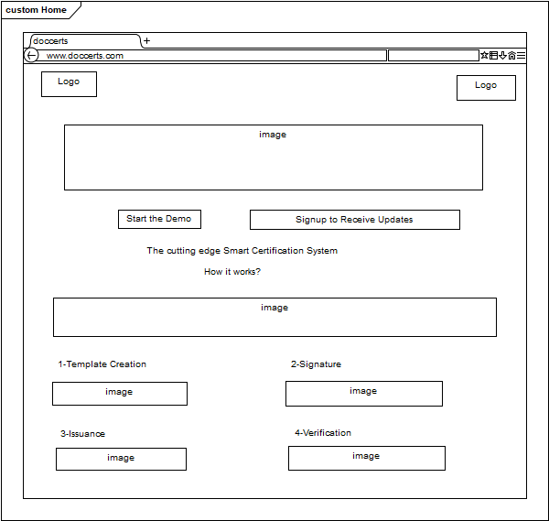La page d’accueil doit contenir une représentation des fonctionnalités offerte par le site pour mieux orienter l’utilisateur.

Figure.8 : Maquette de la page d'accueil

Conclusion

Nous avons détaillé dans ce chapitre les principales étapes pour réaliser l’analyse et la conception de notre projet, parmi eux on trouve des descriptions fonctionnelles, technique, ergonomique et graphiques effectués après le choix du processus de développement, puis nous avons planifié et organisé notre temps à l’aide des diagrammes de PERT et Gantt.

Et pour finir, nous avons détaillé en particulier la modélisation de notre projet, qui se catégorise en trois vues :

* Fonctionnelle
* Dynamique
* Logique

# Chapitre 3 : Interfaces de l’application

Introduction

Dans ce chapitre, nous mettons en exergue les résultats de la programmation et du développement de la solution en présentant tous les interfaces que possède l’application, ainsi, nous spécifions les fenêtres correspondantes à chaque utilisateur, accompagner d’une description de chacune.

## Interfaces

Cette application contient 3 espaces principaux,

* Espace émetteur réservé pour la gestion des diplômes,
* Espace récepteur réservé pour les étudiants,
* Espace de vérification des diplômes .

Vous devez présenter les interfaces de votre application d’une manière chronologique en commençons par la page d’authentification suivi de des taches que chaque utilisateur peut effectuer

Conclusion

Nous avons exploré dans ce chapitre les différentes interfaces et les fenêtres utilisées pour chaque utilisateur, ensuite, nous avons détaillé en particulier les fonctionnalités offertes pour chacune d’elle.

Conclusion Générale

Présentation générale de votre travail

Avantage et objectif de votre solution proposé

Votre avancement au niveau de la réalisation de cette solution (à quel niveau vous vous êtes arrivés dans le développent de votre site web)

Parlez de votre expérience vis-à-vis de ce projet de fin d’année : qu’est ce que vous avez appris

Présentation de vos perspectives

+++

Référence

[1] : [référence](https://bitcoin.fr/histoire/) 1

[2] : référence 2

[3] :

# Annexe 1 : questionnaire (exemple)

**Titre de projet en français**

# Résumé

Text text text text text text text text text text text text text text text text text text text text text text text text text text text text text text text text text text text text text text text text text text text text text text text text text text text text text text text text text text text text text text text text text text text text text text text text text text text text text text text text text text text text text text text text text text text text text text text text ………………………………………………………………………………………………………………………. ………………………………………………………………………………………………………………………. ………………………………………………………………………………………………………………………. ………………………………………………………………………………………………………………………. ………………………………………………………………………………………………………………………. ………………………………………………………………………………………………………………………. ………………………………………………………………………………………………………………………. ………………………………………………………………………………………………………………………. ………………………………………………………………………………………………………………………. ……………………………………………………………………………………………………………………….

**Mots clés :** ………………………………………………………………………………………………………..

**Titre de projet en anglais**

# Abstract

Text text text text text text text text text text text text text text text text text text text text text text text text text text text text text text text text text text text text text text text text text text text text text text text text text text text text text text text text text text text text text text text text text text text text text text text text text text text text text text text text text text text text text text text text text text text text text text text text ………………………………………………………………………………………………………………………. ………………………………………………………………………………………………………………………. ………………………………………………………………………………………………………………………. ………………………………………………………………………………………………………………………. ………………………………………………………………………………………………………………………. ………………………………………………………………………………………………………………………. ………………………………………………………………………………………………………………………. ………………………………………………………………………………………………………………………. ………………………………………………………………………………………………………………………. ……………………………………………………………………………………………………………………….

**Keywords :** ………………………………………………………………………………………………………..